ИСТОРИЧЕСКИЙ ОБЗОР ГРЕЧЕСКОЙ НАЦИОНАЛЬНО-ОСВОБОДИТЕЛЬНОЙ РЕВОЛЮЦИИ

ΣΥΝΤΟΜΗ ΙΣΤΟΡΙΚΗ ΕΠΙΣΚΟΠΗΣΗ ΤΩΝ ΓΕΓΟΝΟΤΩΝ ΤΗΣ ΕΘΝΙΚΟΑΠΕΛΕΥΘΕΡΩΤΙΚΗΣ ΕΠΑΝΑΣΤΑΣΗΣ ΤΟΥ 1821

Захват Константинополя турками-османами в 1453 г. и падение Византийской империи привели к установлению векового иноверного ига над христианским населением Восточной Римской империи. Полностью все греческое население бывшей империи было порабощено Османам в 1669 г., когда был захвачен остров Крит.

Η άλωση της Κωνσταντινούπολης από τους Οθωμανούς το 1453 και η κατάργηση της Βυζαντινής Αυτοκρατορίας αποτελούν την έναρξη μιας νέας περιόδου υπό ξένο ζυγό για το χριστιανικό πληθυσμό της Ανατολικής Ρωμαϊκής Αυτοκρατορίας. Ολοκληρωτικά όλος ο πληθυσμός της Βυζαντινής Αυτοκρατορίας υποκύπτει στους Οθωμανούς το 1669, με την πτώση του Χάνδακα (Ηρακλείου Κρήτης).

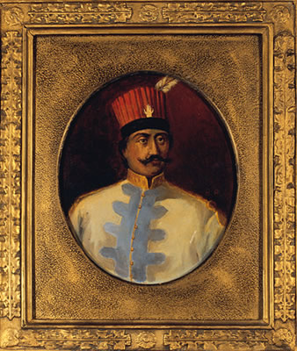  Λάμπρος Kατσώνης (1752-1804)  Ламброс Кацонис (1752-1804) | 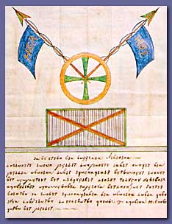  Σημαία της Φιλικής Εταιρείας  Флаг «Филики Этерии»

Для православного населения Восточного Средиземноморья иноверное иго означало экономическую и духовную дискриминацию, тяжелейшее налоговое бремя, религиозные притеснения, в том числе запрет на строительство новых церквей, обращение в рабство, насильственное обращение в ислам (в частности маленьких детей), запрет на ношение оружия и прочие формы физического, морального и духовного унижения и уничтожение греческого христианского населения.

В условиях Османского владычества очагом сосредоточения греческого населения, а также его административной ячейкой становится местная община, предводители которой выступают в роли посредников между населением и властями, что облегчает решение ряда административных вопросов, таких как сбор налогов и пр. В этих условиях образовывается новая прослойка греческого общества в лице предводителей местных общин, которые в силу своего положения (контакты с османскими властями, сбор дани) в глазах простого населения больше ассоциируются с угнетателями, нежели с угнетенными.

Η περίοδος που οριοθετείται περίπου από την κατάληψη του Χάνδακα (1669) ως το 1821 είναι μια από τις σπουδαιότερες της ελληνικής ιστορίας. Μια σειρά από ευνοϊκές συνθήκες σταδιακά οδηγούν στην υλική και πνευματική αναγέννηση του Ελληνισμού. Η κάμψη της ισχύος του Οθωμανικού κράτους (εσωτερικά διοικητικά προβλήματα, σήψη στον κρατικό μηχανισμό, κεντρόφευγες τάσεις Πασάδων) επιτρέπει στους Έλληνες να βελτιώσουν σημαντικά τη θέση τους. Οι Φαναριώτες ενισχύουν την επιρροή τους στην τουρκική διοικητική μηχανή, οι θεσμοί της ελληνικής τοπικής αυτοδιοίκησης αναπτύσσονται και ήδη αρχίζει να δημιουργείται, στο τοπικό πλαίσιο των κοινοτήτων, ο πυρήνας μιας πρώτης νεοελληνικής πολιτικής ηγεσίας.

Εστία συσπείρωσης του ελληνικού πληθυσμού, καθώς και διοικητικό του κέντρο στις συνθήκες υποδούλωσης στον οθωμανικό ζυγό, αποτελεί η τοπική κοινότητα, οι επικεφαλής των οποίων αποτελούν το μεσάζοντα μεταξύ της οθωμανικής διοίκησης και του ελληνικού πληθυσμού. Υπ΄ αυτές τις συνθήκες δημιουργείται μια διαστρωμάτωση της ελληνικής κοινωνίας, η οποία, λόγω της ιδιότητάς της, επικοινωνεί με τον κατακτητή στην επίλυση διαφόρων θεμάτων, συλλογή φόρων, διοίκηση κ.α., με συνέπεια από τον απλό πληθυσμό να ταυτίζεται περισσότερο με τον κατακτητή.

Συγχρόνως παρατηρείται αύξηση του ελληνικού πληθυσμού. Το εμπόριο και η ναυτιλία αρχίζουν να ανθούν. ΄Ολοι αυτοί οι παράγοντες θα οδηγήσουν σε μια πολιτιστική αναγέννηση, η οποία θα αφυπνίσει τους Έλληνες και θα τους οδηγήσει στη συνειδητοποίηση της εθνικής τους ταυτότητας. Στις αρχές του 19^{ου} αιώνα όλες οι προϋποθέσεις υπήρχαν για την οργάνωση ενός επαναστατικού κινήματος που θα οδηγούσε τους Έλληνες στην ανεξαρτησία.

При этом следует обратить внимание на значительную разобщенность греческого общества, практически неизбежную в условиях общинно-кланового жизненного уклада. Греки, по крайней мере в первые столетия после их порабощения, далеко не всегда и не везде осознают потребность к освобождению. Такая потребность постепенно охватывает греческое население по мере проникновения в греческое общество передовых идей европейского Просвещения. Это происходит не сразу. Процесс протекает параллельно с изменением социальной структуры греческого общества. На протяжении 18 века в связи с определенными изменениями в экономической структуре Османской империи (развитие торговли, судоходства, мануфактурного производства) наблюдается постепенное сокращение крестьянского населения и формирование буржуазии, представители которой нередко получают образование в Западной Европе, знакомятся с передовыми идеями французского Просвещения и готовят идейную почву для восстания. Именно из этой среды вышли и Греческие Просветители.

Именно в 18 веке в результате русско-турецких войн 1768-1774 и 1787-1791 гг., когда многие жители материковой Греции и островов Архипелага поддерживают Россию, в греческом обществе зарождается сильное стремление к освобождению. Россия, единственная православная держава в Европе, все в большей мере воспринимается в качестве защитника всего православного населения христианского Востока. В1770 г., во время первой русско-турецкой войны, в Пелопоннесе (юг Греции) была предпринята попытка организовать массовое восстание, которая была жестоко пресечена. По завершении победоносной для Российской Империи войны был подписан Кучук-Кайнарджийский мирный договор, по которому греческое население получало право беспрепятственно проводить свои суда через проливы под российским флагом.

Αξίζει να τονισθεί ότι κατά τη διάρκεια των Ρωσοτουρκικών πολέμων του 18^{ου} αι. (1768-1774, 1787-1791), ελληνικός πληθυσμός πολεμά στο πλευρό της Ρωσίας, η οποία αποτελεί τη μοναδική Ορθόδοξη Ευρωπαϊκή Δύναμη της εποχής, η οποία ταυτίζεται με τον αυτονόητο προστάτη του πληθυσμού της καθ΄ ημάς Ανατολής. Σύμφωνα δε με τη Συνθήκη του Κουτσούκ- Καϊναρτζή ο ελληνικός πληθυσμός χαίρει του δικαιώματος ελεύθερης διέλευσης των Στενών υπό ρωσική σημαία.
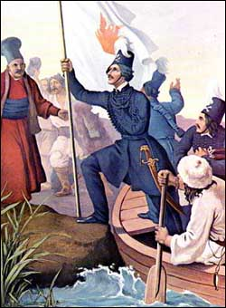  Peter von Hess: O Aλέξανδρος Yψηλάντης διέρχεται τον Προύθο  Питер вон Хесс: Александр Ипсиланти форсирует реку Прут | 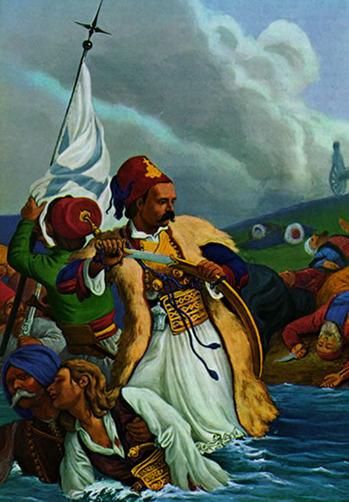  O χιλίαρχος Aθανάσιος Kαρπενησιώτης (1780-1821)  Военачальник Афанасий Карпенисиотис (1780-1821)

Таким образом, в 18 – начале 19 вв. духовное и национальное возрождение постепенно охватывает широкие массы, вызывая в них осознанное желание свергнуть иноземное иго. Труды греческого духовенства и греческих просветителей способствовали идейному созреванию населения, осознанию стоящих перед обществом национальных и социальных проблем. При этом все острее встает вопрос о выборе времени для восстания и устройстве будущего государства.

Οι διαδικασίες πνευματικής ζύμωσης και συνειδητοποίησης της αδήριτης ανάγκης αποτίναξης του ξένου ζυγού είναι άρρηκτα συνδεδεμένες με την επίδραση του Ευρωπαϊκού Διαφωτισμού, αλλά και του Νεοελληνικού Διαφωτισμού. Σταδιακά όλο και πιο έντονα τίθενται θέματα επιλογής του χρόνου και του τόπου ξεσπάσματος της Επανάστασης, καθώς και της δομής του μελλοντικού κράτους.

Подготовку к восстанию против османского владычества взяло на себя Дружественное общество (Φιλική Εταιρεία), основанное в 1814 г. в Одессе тремя греческими купцами – Николаосом Скуфасом, Эммануилом Ксантосом и Атанасиосом Цакаловым. О целях Филики Этерии не должны были знать ни Османские власти, ни европейские державы, которые относились с осторожностью к различным повстанческим движениям, поэтому членство в Обществе оставалось тайным, а в его работе сохранялся конспиративный режим, что, безусловно, осложняло его деятельность. Дружественному обществу, вдохновленному идеями французской революции и организованному именно представителями буржуазии, предстояло преодолеть противодействие высшего духовенства и предводителей местных общин. Деятельности и реализации целей Дружественного Общества способствовала плохая организация османских секретных служб, а также общее разложение империи (внутренние конфликты с местными пашами и пр.) на фоне распространения либерального и революционного духа в Европе и на Балканах и созревания национально-освободительных идей в самом греческом обществе.
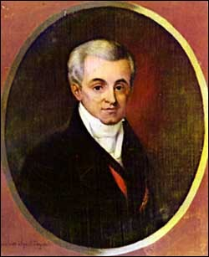  Ιωάννης Καποδίστριας  Иоанн Каподистрия | 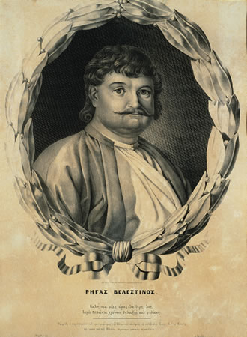  Aνδρέας Kριεζής . Pήγας Bελεστίνος  Андрей Криези. Ригас Велестинос

К 1818 г. число членов Филики Этерии значительно возросло, а ее основатели, осознавая необходимость поставить во главе организации харизматическую личность, обратились с соответствующим предложением к греку Иоаннису Каподистриасу, министру иностранных дел Российской империи и одному из лучших дипломатов своего времени. Последний, правда, отказался, и в итоге руководство организации взял на себя Александр Ипсиланти, в прошлом офицер царской армии, участвовавший в 1813 г. в битве против Наполеона и потерявший в ней руку. После этого предстояло определиться с организационными вопросами, связанными с подготовкой к восстанию, такими как поиск и сбор финансовых средств, выработка плана восстания, а также формулировка идеологии, целей и задач освободительной борьбы.

С точки зрения возможностей и ресурсов сторон безоговорочное превосходство оставалось за Османской империей, которая обладала многочисленной и хорошо подготовленной армией и значительными финансовыми средствами. В то же время империю раздирали внутренние противоречия и центробежные тенденции, исходившие от пашей-наместников. Греки же обладали опытом ведения партизанской борьбы и хорошо знали свою местность, преимущественно гористую. Кроме того, эллинами двигало внутреннее убеждение в правоте своих целей, в своем праве на свободу от многовекового ига и рабства, на самоопределение, на национальное возрождение.

Η Φιλική εταιρεία, η οργάνωση που ιδρύθηκε το 1814 στην Οδησσό από τρεις εμπόρους (Νικ. Σκουφά, Εμμ. Ξάνθο, Αθ. Τσακάλωφ) με σκοπό να προετοιμάσει την επανάσταση του ελληνισμού για την απελευθέρωσή του από τους Τούρκους. Επειδή ένας τέτοιος σκοπός έπρεπε να μείνει μυστικός τόσο από τις τουρκικές αρχές όσο και από τις ευρωπαϊκές συντηρητικές κυβερνήσεις, που κάθε τέτοια πληροφορία για μια τέτοια κίνηση θα την κοινοποιούσαν στην τουρκική κυβέρνηση, η Φιλική Εταιρεία έπρεπε να δρα συνωμοτικά. Αυτό βέβαια δυσκόλευε τη γρήγορη ανάπτυξή της με τη μύηση νέων μελών.
Επομένως, η Φιλική Εταιρεία ήταν μια συνωμοτική επαναστατική οργάνωση που προσπαθούσε να προετοιμάσει την πραγμάτωση των πόθων του υπόδουλου ελληνισμού για απελευθέρωση. Οι προϋποθέσεις για την επιτυχία αυτού του σκοπού δεν ήταν ευνοϊκές, κυρίως γιατί μετά το 1815 – πτώση του Ναπολέοντα, ίδρυση Ιερής Συμμαχίας- η πολιτική των ευρωπαϊκών κυβερνήσεων απέβλεπε στη συντριβή κάθε επαναστατικής κίνησης.
Μια άλλη δυσκολία που είχε να αντιμετωπίσει η Φιλική Εταιρεία ήταν η σχέση της με την ηγεσία του υπόδουλου ελληνισμού (ανώτερος κλήρος, Φαναριώτες, πρόκριτοι κτλ.), γιατί ένα σημαντικό μέρος της θα αντιδρούσε σε ενδεχόμενη επαναστατική κίνηση, αν μάλιστα πληροφορούνταν ότι η όλη κίνηση ήταν εμπνευσμένη από τις φιλελεύθερες ιδέες της Γαλλικής Επανάστασης και οργανωμένη από αστούς. Ως ευνοϊκές προϋποθέσεις για την επιτυχία των σκοπών της Φιλικής Εταιρείας πρέπει να θεωρηθούν η κακή οργάνωση των μυστικών υπηρεσιών και η γενική παρακμή της Οθωμανικής Αυτοκρατορίας, η διάδοση του φιλελευθερισμού και του επαναστατικού πνεύματος στην Ευρώπη και ιδιαίτερα στα Bαλκάνια και, κυρίως, το γεγονός ότι στους κόλπους του ελληνισμού η ιδέα για απελευθέρωση είχε ωριμάσει.

Από το 1818 τα μέλη της Φιλικής Εταιρείας πολλαπλασιάστηκαν σημαντικά. Οι τρεις ιδρυτές της, ξέροντας ότι τα ονόματά τους δεν ήταν «μεγάλα» για να εμπνεύσουν μια επανάσταση, ήταν έτοιμοι να παραδώσουν την αρχηγία σε ένα σημαντικό Έλληνα. Απευθύνθηκαν στον Ιωάννη Καποδίστρια, Υπουργό Εξωτερικών της Ρωσίας, έναν από τους καλύτερους διπλωμάτες της εποχής, αλλά αυτός αρνήθηκε. Την αρχηγία της Φιλικής Εταιρείας ανέλαβε τελικά ο Αλέξανδρος Υψηλάντης, γεγονός που σήμανε και την έναρξη μιας νέας φάσης στο έργο της, την κατάρτιση του στρατιωτικού σχεδίου, την εξεύρεση οικονομικών πόρων, την οργάνωση του επαναστατικού στρατού, τη διατύπωση της ιδεολογίας της.

ХОД ВОЕННЫХ ДЕЙСТВИЙ:
Борьба за освобождение, которую в исторической науке принято называть Греческой Революцией 1821 года, вспыхнула 22 февраля 1821 года в дунайских княжествах (Молдавия и Румыния), находящихся в то время в вассальной зависимости от Османской империи. Лидер Филики Этерии Александр Ипсиланти распространил призывы к освобождению от Османской империи, в которых недвусмысленно давалось понять, что движение пользуется поддержкой кабинета российского императора (на самом деле это не соответствовало действительности). Он попытался воспользоваться восстанием местного населения и увязать его с борьбой греческого народа за независимость. Произошло несколько сражений, но в итоге Ипсиланти потерпел поражение. Причиной поражения стала плохая подготовка и организация восстания (Ипсиланти рассчитывал на сильную поддержку местного населения, к которому присоединится и греческий народ, однако предварительно никакой идейной подготовки проведено не было).

Ο πόλεμος της ελληνικής ανεξαρτησίας, η Επανάσταση του 1821, άρχισε από δύο σημεία στις αρχές του 1821:
1/ -από τις παραδουνάβιες ηγεμονίες (Μολδοβλαχία) στις 22 Φεβρουαρίου 1821, όπου ο αρχηγός της Φιλικής Εταιρείας Αλέξανδρος Υψηλάντης κυκλοφόρησε προκηρύξεις, στις οποίες άφηνε να εννοηθεί ότι έχει την υποστήριξη της Ρωσίας και, προσπαθώντας να εκμεταλλευτεί για λογαριασμό των Ελλήνων την εξέγερση των ντόπιων, έδωσε διάφορες ηρωικές μάχες, αλλά τελικά απέτυχε. Ήταν μια αποτυχία που οφειλόταν στην κακή προετοιμασία του κινήματος, στον κακό υπολογισμό για συμμαχία των ντόπιων, χωρίς να έχει γίνει καμιά προεργασία για να εξασφαλιστεί αυτή η συμμαχία, και στην απειρία του πρόχειρα συγκροτημένου από ανομοιογενείς ομάδες στρατού του Αλ. Υψηλάντη.

На территории самой Греции восстание вспыхнуло через месяц, в марте, причем практически одновременно в нескольких районах Пелопоннеса на юге Греции. 23 марта – в городе Каламата, 24 марта – в городе Патра, в которых сразу же установилась власть греческих борцов за освобождение. Именно это восстание, вспыхнувшее на территории уже самой Греции, обвенчалось успехом, поскольку в нем участвовали компактно проживающие греки, люди с многолетним военным опытом (некоторые служили в английской армии в Республике семи островов на Адриатическом море), а также с опытом ведения партизанской войны. Поначалу казалось, что восстание увенчается успехом на территории всей Греции, в том числе на Крите, в Македонии, во Фракии. Однако такие надежды не оправдались, поскольку и сил было недостаточно, и население не всегда и не везде было готово к таким переменам и жертвам. В итоге эпицентром революции стал юг Греции (Пелопоннес), некоторые регионы средней Греции (Стереа Эллада) и некоторые острова Архипелага, т.е. Эгейского моря.

3, 10 и 16 апреля 1821 года революция вспыхнула на островах Спецес, Псара и Идра соответственно.

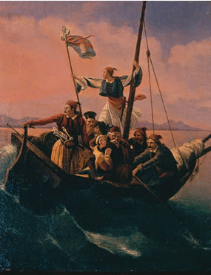
Bάρκα Eλλήνων
Διονύσιος Tσόκος (1820-1862)
Дионисий Тсокос (1820-1862). Греческая лодка.

Турецкие власти ответили насилием и подвергли греческое население репрессиям. В частности, 10 апреля 1821 г. был повешен Вселенский Патриарх Григорий V.

12-13 мая 1821 г. греческие войска под предводительством великого борца за освобождение, великолепного военного стратега и горячего патриота Теодороса Колокотрониса одержали победу в районе Валтеци (Пелопоннес). Перед этим греческие войска осадили город Триполица, административную и военную столицу турков в Пелопоннесе, который смогли захватить к сентябрю (23.09.1821). При этом греки воспользовались моментом, поскольку в этот период основные силы турецкой армии были направлены на север, чтобы подавить восстание Али Паши, правившего в Янине. В средней Греции греки разгромили османские войска в сражениях под Аламаной (апрель 1821 года), Гравя (май 1821 года) и Врисакя (июль 1821 года).

В мае 1821 г. в борьбу за освобождение вступает западная часть материковой Греции, Халкидики и Крит, а в порту острова Митилини греки взрывают большое турецкое военное судно.

К апрелю 1822 г. восстали северные города Греции Науса и Вериа. В Наусе восстание было подавлено. В это время Константин Канарис, другой великий борец за освобождение, действовавший на море, подорвал турецкий флот, дислоцировавшийся на острове Хиос, на что турки ответили массовой резней: было убито 23 тыс. греков, а еще 47 тыс. – попали в плен (и впоследствии были проданы в рабство).

В июле 1822 г. из-за плохой подготовки греки терпят первое серьезное поражение в Эпире (сражение в районе Пета), что позволило турецкой армии продвинуться на юг и осадить город Месолонги, хотя и безуспешно.

В это же время 25-28 июля 1822 года военный гений Теодороса Колокотрониса обеспечил победу в сражении в районе Дервенакя (Пелопоннес). Это свидетельствовало о необратимости национально-освободительной борьбы, которая должна была обязательно увенчаться успехом.

В августе 1823 года в сражении при Карпениси (средняя Греция) погиб великий борец Маркос Боцарис.

В 1824 году Султан и Паша Египта договорились о совместных действиях против греков, в результате чего египетской армией было подавлено восстание на Крите и вырезано население близлежащего острова Касос, а турецкой армией – стерты с лица земли все поселения на острове Псара, а 22 тыс. местных жителей были убиты или проданы в рабство.

После этих поражения греки мобилизовали свои силы и в период с июля по август 1824 года провели несколько очень удачных морских сражений (в которых проявили себя такие предводители восставших масс, как Канарис, Мяулис, Сахтурис). Кульминацией стало состоявшееся 28 августа 1824 года сражение у мыса Герондас в восточной части Эгейского моря, в котором объединенный турецко-египетский флот потерпел серьезное поражение и понес большие потери, в результате чего военные действия были приостановлены на целый год. На этом завершается первый этап Национально-Освободительной революции.

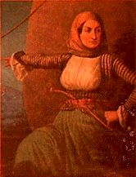  Λασκαρίνα Μπουμπουλίνα  Ласкарина Бубулина | 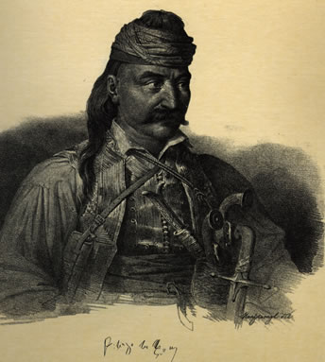  Karl Krazeisen (1794-1878). Θεόδωρος Kολοκοτρώνης  Карл Кразейсен (1794-1878). Феодор Колокотронис.

2/ -Από την Πελοπόννησο στις 23 Μαρτίου 1821, όπου ο ιερωμένος Παπαφλέσσας, από τα ηγετικά στελέχη της Φιλικής Εταιρείας, κατόρθωσε να πείσει ορισμένους προκρίτους, που ακόμη αντιδρούσαν, και να προκαλέσει την έναρξη του Αγώνα. Εδώ τα πράγματα ήταν διαφορετικά, υπήρχαν πολλοί Έλληνες με στρατιωτική πείρα (ως αξιωματικοί και απλοί στρατιώτες στον αγγλικό στρατό στα Εφτάνησα, ως ναύτες στον τουρκικό πολεμικό στόλο, άλλοι είχαν την πείρα του κλέφτη και του αρματολού), ο δε ελληνικός πληθυσμός ήταν πυκνός και ομοιογενής.
Στην αρχή φάνηκε πως η Επανάσταση θα εξαπλωνόταν σε ολόκληρο τον ελληνικό χώρο, από την Κρήτη ως τη Μακεδονία και τη Θράκη. Πολύ σύντομα όμως φάνηκε πως ο υπόδουλος ελληνισμός δεν μπορούσε να απελευθερώσει μια τόσο μεγάλη έκταση και γιατί οι δυνάμεις του δεν το επέτρεπαν και γιατί αρκετές περιοχές δεν ήταν ώριμες για μια γενική και αποφασιστική εξέγερση. Γι’ αυτό ο επαναστατημένος χώρος περιορίστηκε στην Πελοπόννησο, στη Στερεά Ελλάδα και σε μερικά νησιά του Αιγαίου.
Στο πεδίο της μάχης η Επανάσταση γνώρισε δύο φάσεις: τη φάση των μεγάλων επιτυχιών (1821-1824) και τη φάση των αποτυχιών (1825-1827). Οι κυριότερες πολεμικές πράξεις του Αγώνα, που προσδιόρισαν την πορεία του και που έκριναν την εξέλιξη και την έκβαση της Επανάστασης, είναι, με πολλή συντομία, οι εξής:
-23-24 Μαρτίου 1821 καταλήφθηκαν από τους Έλληνες η Καλαμάτα και η Πάτρα, προηγουμένως, από τις 21 Μαρτίου, είχε αρχίσει η πολιορκία των Τούρκων στο φρούριο των Καλαβρύτων, που θεωρείται ως η πρώτη ένοπλη εκδήλωση της Επανάστασης
-3,10 και 16 Απριλίου 1821 κήρυξαν την Επανάσταση, αντίστοιχα, ο Σπετσιώτες, οι Ψαριανοί και οι Υδραίοι
-στις πρώτες αυτές επαναστατικές εκδηλώσεις οι Τούρκοι απάντησαν με βιαιοπραγίες και σφαγές, με χαρακτηριστικότερη απ΄ αυτές τον απαγχονισμό του Οικουμενικού Πατριάρχη Γρηγορίου Ε’ (10 Απριλίου 1821)
-12-13 Μαΐου 1821 πρώτη σημαντική μάχη στο Βαλτέτσι, αποκλεισμός της Τριπολιτσάς, διοικητικού και στρατιωτικού κέντρου των Τούρκων στην Πελοπόννησο
-Μάιος 1821, κηρύχθηκε η Επανάσταση στη δυτική Στερεά, στην Κρήτη και στη Χαλκιδική, ενώ στο λιμάνι της Ερεσού (Μυτιλήνη) οι Έλληνες πυρπόλησαν ένα μεγάλο τουρκικό πολεμικό πλοίο
-23 Σεπτεμβρίου 1821 καταλήφθηκε η Τριπολιτσά (πρωτεύουσα των Τούρκων στην Πελοπόννησο), ως τότε οι Έλληνες είχαν κατορθώσει να καταλάβουν τα περισσότερα φρούρια στην Πελοπόννησο και στη Στερεά
-Ως τον Απρίλιο του 1822 είχαν επαναστατήσει η Νάουσα και η Βέροια, οι Τούρκοι είχαν καταπνίξει αυτή την επανάσταση καταστρέφοντας τη Νάουσα και ο Κωνσταντίνος Κανάρης είχε πυρπολήσει τον τουρκικό στόλο στη Χίο, όπου οι Τούρκοι είχαν προβεί σε φοβερές και μαζικές σφαγές (οι σφαγές της Χίου, 23.000 Έλληνες σφάχτηκαν και 47.000 αιχμαλωτίστηκαν). Το γεγονός αυτό έδειχνε τις διαθέσεις των Τούρκων να πνίξουν οπωσδήποτε την Επανάσταση. Ταυτόχρονα, όμως, ήταν ένα γεγονός που η αγριότητά του εξήγειρε την ευρωπαϊκή κοινή γνώμη εναντίον των Τούρκων.
-25-28 Ιουλίου 1822 η στρατιωτική ευφυΐα του Θ. Κολοκοτρώνη έφερε τη μεγάλη νίκη στα Δερβενάκια, όπου καταστράφηκε η πανίσχυρη στρατιά του Δράμαλη.
-Το 1824 έγινε μια συμφωνία ανάμεσα στο Σουλτάνο και στον πασά της Αιγύπτου για κοινές στρατιωτικές επιχειρήσεις εναντίον των Ελλήνων. Στο πλαίσιο αυτής της συμφωνίας, στα μέσα του έτους αυτού, ο αιγυπτιακός στρατός κατέπνιξε την επανάσταση στην Κρήτη και κατέστρεψε την Κάσο, ενώ ο τουρκικός στόλος κατέστρεψε τα Ψαρά (22.000 Ψαριανοί σφάχτηκαν ή πουλήθηκαν ως δούλοι).
-28 Αυγούστου 1824 ναυμαχία στον κόλπο του Γέροντα, όπου ο ενωμένος τουρκικός και αιγυπτιακός στόλος έπαθε μεγάλες καταστροφές και υποχρεώθηκε να εγκαταλείψει τις επιχειρήσεις ως τον επόμενο χρόνο. Με τη νίκη αυτή τελειώνει η πρώτη φάση του πολέμου, που ήταν μια σειρά από σημαντικές ελληνικές επιτυχίες.

Позвольте сделать небольшое отступление:
Следует отметить, что в период с 1823 по 1825 год, параллельно с Освободительной революцией, между различными группировками в самом греческом обществе идет борьба за власть в будущем государстве, т.е. по сути гражданская война. Естественно, различные круги имели свое видение будущего государственного устройства и своей роли в нем. Разделение проходило как по географическому, так и по социальному признаку. На первом этапе гражданской войны враждовали две группировки: военные во главе с Теодоросом Колокотронисом с одной стороны (эта группировка больше ассоциируется с крестьянским населением) и политики во главе с Георгиосом Кундуриотисом с другой (представители местной аристократии, владельцы крупных земель, представлявшие греческие общины перед оттоманскими властями). В итоге Колокотронис потерпел поражение и ему пришлось признать правительство Кундуриотиса. На втором этапе произошел раскол внутри каждой из этих двух группировок, в результате чего представители средней части материка воевали против южан – выходцев из Пелопоннеса. В этот момент вчерашние враги Колокотрониса были вынуждены обратиться к нему за помощью, однако в итоге созданная коалиция потерпела поражение. При этом один из ближайших соратников Колокотрониса и видный борец за независимость Одиссеас Андруцос был убит греками в 1825 г., а сам Колокотронис – посажен в тюрьму своими политическими противниками.

Σε αυτό το σημείο επιτρέψτε να κάνουμε μια παρένθεση και να αναφερθούμε στους εμφύλιους πολέμους, που ταλαιπώρησαν τον Αγώνα κατά τη διάρκεια της Εθνικοαπελευθερωτικής Επανάστασης. Στη διάρκεια της Επανάστασης υπήρχε πρόβλημα εξουσίας, πράγμα φυσιολογικό, δεδομένου ότι όταν μια επανάσταση οδηγεί στη δημιουργία κράτους, τα ισχυρά πρόσωπα και οι ισχυρές ομάδες της κοινωνίας προσπαθούν να ελέγχουν την κατάσταση, ώστε να καταλάβουν την εξουσία στο νέο κράτος. Οι εμφύλιοι πόλεμοι κράτησαν δυο χρόνια περίπου (1823-1825) και διαίρεσαν τον επαναστατημένο ελληνισμό σε δυο στρατόπεδα, που είχαν κοινωνικό και τοπικό χαρακτήρα. Τα δυο στρατόπεδα είχαν τη μορφή των «στρατιωτικών» το ένα (η παράταξη του Θ. Κολοκοτρώνη) και των πολιτικών το άλλο (η παράταξη του Γ. Κουντουριώτη με πολλούς προκρίτους).
Στην πρώτη φάση του εμφυλίου νικήθηκαν οι «στρατιωτικοί» και ο Θ. Κολοκοτρώνης αναγκάστηκε να αναγνωρίσει την κυβέρνηση Κουντουριώτη, που δεν την αναγνώριζε ως τότε, έχοντας σχηματίσει δική του κυβέρνηση.
Στη δεύτερη φάση οι δυο παρατάξεις διασπάστηκαν και διαμορφώθηκαν νέες συμμαχίες. Πιο συγκεκριμένα: οι εφοπλιστές του Κουντουριώτη συμμάχησαν με τους Στερεοελλαδίτες (με αρχηγό τον Ιωάννη Κωλέττη) και προσπάθησαν να αποκλείσουν τους Πελοποννήσιους προκρίτους από την εξουσία. Οι τελευταίοι συμμάχησαν με τον Κολοκοτρώνη, τον οποίο μέχρι πρότινος μάχονταν. Αλλά και στη φάση αυτή η παράταξη των Πελοποννησίων και του Θ. Κολοκοτρώνη νικήθηκε. Το αποτέλεσμα των εμφύλιων πολέμων ήταν σαφές: η παράταξη των εφοπλιστών, με σύμμαχο τον Ιωάννη Κωλέττη, νίκησε και κατάφερε να απαλλαγεί από έναν άλλον επικίνδυνο αντίπαλο, σύμμαχο του Θ. Κολοκοτρώνη, τον εξαίρετο οπλαρχηγό Οδυσσέα Ανδρούτσο (δολοφονήθηκε το 1825) και να φυλακίσει τον ίδιο τον Κολοκοτρώνη και, συνεπώς, να εδραιωθεί στην εξουσία.

Вернемся к освободительной революции. На втором этапе в феврале 1825 г. египетское войско под руководством Ибрагима, сына египетского Паши, высадилось в Пелопоннесе и, не встретив особого сопротивления, захватило большую часть полуострова. Греки, истощенные внутренними междоусобицами, оказались не в состоянии оказать серьезного сопротивления, а мирное население, также утомленное внутренними распрями, покорилось захватчикам. В тот момент стало ясно, что без вмешательства Колокотрониса не обойтись, поэтому правительству Кундуриотиса пришлось освободить его из тюрьмы. Постепенно греки стали вытеснять захватчиков.

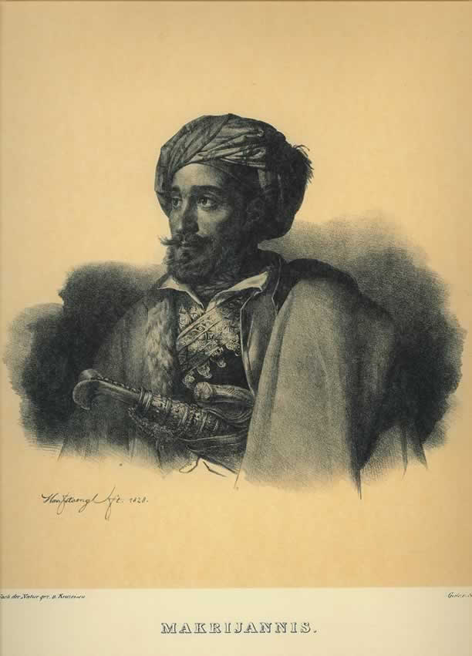
Iωάννης Mακρυγιάννης
Иоаннис Макрияннис

Επιστρέφοντας στη δεύτερη φάση της Επανάστασης, αναφέρουμε ότι το Φεβρουάριο του 1825 ο Ιμπραήμ, γιος του πασά της Αιγύπτου, αποβιβάστηκε με τον καλά οργανωμένο και εξοπλισμένο στρατό του στην Πελοπόννησο. Η απόβασή του βρήκε τους Έλληνες εντελώς απροετοίμαστους και εξαντλημένους από τον εμφύλιο που είχε προηγηθεί. Έτσι, ο Ιμπραήμ, χωρίς να συναντήσει σοβαρή αντίσταση, καίγοντας, σφάζοντας, καταστρέφοντας, κατέλαβε το μεγαλύτερο μέρος της Πελοποννήσου, όπου οι κάτοικοι, κουρασμένοι πια και ταλαιπωρημένοι, άρχισαν ομαδικά να προσκυνούν τον κατακτητή. Ευτυχώς ο Θ. Kολοκοτρώνης αποφυλακίστηκε και κατόρθωσε να περιορίσει το "προσκύνημα".

В средней Греции началась вторая осада города Месолонги, которая длилась целый год – с 15 апреля 1825 по 11 апреля 1826 года и завершилась героическим выходом из осады мирного населения и массовой резней, которая потрясла всю Европу. В Месолонги умер от лихорадки и известный английский поэт, горячий филэллин Байрон.


O Λόρδος Bύρων
Лорд Байрон

Στη Στερεά άρχιζε η δεύτερη πολιορκία του Μεσολογγίου, που κράτησε ένα χρόνο (15 Απριλίου 1825 – 11 Απριλίου 1826), έληξε με την ηρωική έξοδο των πολιορκημένων και συγκλόνισε ολόκληρη την Ευρώπη, γιατί πράγματι ήταν το συγκλονιστικότερο γεγονός όλης της Επανάστασης.

В 1827 году военные действия продолжаются в Афинах. Греческие бойцы под командованием Георгиоса Караискакиса еще раз доказывают, что дело революции живет. Именно в Афинах фактически завершается вооруженная борьба, после чего революция вступает в новую фазу – дипломатическую. К этому времени на международном уровне уже принято решение о создании греческого государства.

Το 1827 οι συγκρούσεις συνεχίζονται στην Αθήνα, όπου οι Έλληνες πολεμιστές, με ηγέτη το Γεώργιο Kαραϊσκάκη, αποδείκνυαν ότι το έθνος διέθετε ακόμη τη δύναμη να νικήσει. Το σημείο όμως ήταν κρίσιμο, γιατί είχε αρχίσει η ενεργός ανάμειξη των ξένων. Η ελληνική κυβέρνηση είχε διορίσει ξένους αρχηγούς του στρατού και του στόλου (Τσορτς, Κόχραν), οι οποίοι, χωρίς επίσημες αντιρρήσεις, απέρριψαν το επιχειρησιακό σχέδιο του Καραϊσκάκη και η όλη επιχείρηση κατέληξε στην καταστροφή του Φαλήρου (23-24 Απριλίου 1827), όπου οι Έλληνες δοκίμασαν την τελευταία μεγάλη ήττα και ο Γ. Καραϊσκάκης σκοτώθηκε.

На этом завершается военная борьба греков. 8 октября 1827 года великие европейские державы того времени (Россия, Франция и Великобритания), у каждой из которых были собственные интересы, участвуют в Наваринском морском сражении против объединенных турецко-египетских сил и одерживают блестящую победу.

Στο σημείο αυτό τελειώνει η πολεμική δραστηριότητα των Ελλήνων. Το ελληνικό ζήτημα έχει ήδη απασχολήσει τη διεθνή διπλωματία και ήδη ήταν αποφασισμένη η ίδρυση του ελληνικού κράτους. Την απόφασή τους αυτή οι τρεις μεγάλες δυνάμεις της εποχής την επέβαλαν στο Σουλτάνο με τη ναυμαχία του Ναυαρίνου (8 Οκτωβρίου 1827), όπου οι ενωμένες ναυτικές μονάδες της Αγγλίας, της Γαλλίας και της Ρωσίας σύντριψαν τον ενωμένο τουρκικό και αιγυπτιακό στόλο, πράγμα που εξυπηρετούσε τους Έλληνες και, για άλλους λόγους, τους Ευρωπαίους.

Османская Порта отказывалась от переговорного процесса, характеризуя Наваринское сражение иностранным вмешательством во внутренние дела Империи. В начале декабря 1827 года посланники России, Франции и Великобритании покидают Константинополь. Спустя несколько месяцев вспыхивает новая русско-турецкая война (26 апреля 1828 г. – 14 сентября 1829 г.). Российская армия проехала восточные Балканы и заняли город Андрианополь.

Ο σουλτάνος αρνιόταν κάθε διαπραγμάτευση, χαρακτηρίζοντας το περιστατικό του Βυζαντίου επέμβαση των ευρωπαίων στα εσωτερικά του κράτους του. Στις αρχές του Δεκεμβρίου 1827 οι πρεσβευτές των Τριών Δυνάμεων εγκατέλειψαν την Κωνσταντινούπολη. Λίγους μήνες αργότερα κηρύχτηκε νέος ρωσοτουρκικό πόλεμος (26 Απριλίου 1828 – 14 Σεπτεμβρίου 1829). Ο ρωσικός στρατός προέλασε στην Ανατολική Βαλκανική και έφτασε ως την Ανδριανούπολη, όπου υπογράφτηκε και η ομώνυμη συνθήκη.

По итогам русско-турецкой войны 1828-29 гг. был подписан Андрианопольский мирный договор (14.09.1829 г.), по условиям которого Османская империя обязалась предоставить Греции независимость. Теперь авторитет и влияние России на Балканах были непререкаемы, что заставило Англию и Францию попытаться перехватить инициативу. Согласно Лондонскому протоколу от 22 января 1830 года, на территории Греции создается независимое государство во главе с наследственным монархом-королем.

Ήδη από το 1826 ήταν δεδομένη η δημιουργία κάποιου ελληνικού κράτους, έμεναν, όμως, να λυθούν πολλά σοβαρά ζητήματα, όπως η άρνηση του Σουλτάνου για παραχωρήσεις, το αν το κράτος αυτό θα ήταν αυτόνομο ή ανεξάρτητο, τα σύνορά του κ.α. Μερικά απ΄ αυτά λύθηκαν με το ρωσοτουρκικό πόλεμο του 1828-29, στον οποίο η Τουρκία όχι μόνο νικήθηκε, αλλά υπέστη την ταπείνωση να δει τα ρωσικά στρατεύματα να πλησιάζουν στην Κωνσταντινούπολη. Η Ρωσία, πανίσχυρη τώρα και απέναντι στο Σουλτάνο και απέναντι στους Ευρωπαίους, ετοιμαζόταν να δώσει μόνη της οριστική λύση στο ελληνικό ζήτημα. Εμπρός σε αυτό τον "κίνδυνο", η Αγγλία και η Γαλλία έσπευσαν να συμφωνήσουν στη δημιουργία ανεξάρτητου ελληνικού κράτους (Πρωτόκολλο Λονδίνου, 1830), με τα σύνορα όμως πολύ νότια, αφού άφηναν τη μισή Στερεά στους Τούρκους.

С 6 января 1828 года Иоаннис КАПОДИСТРИАС, первый правитель Греции, находится в Греции. Он приложил максимум усилий, чтобы как можно больше количество территорий было включено в состав греческого государства, включая остров Крит.

Στο μεταξύ είχε φτάσει στην Ελλάδα ο Ιωάννης Καποδίστριας (6 Ιανουαρίου 1828) και μια από τις πρώτες και κύριες προσπάθειές του ήταν να περιληφθούν στο κράτος όσο γινόταν περισσότερα εδάφη. Επέμενε, μάλιστα, ιδιαίτερα να περιληφθεί η Κρήτη.
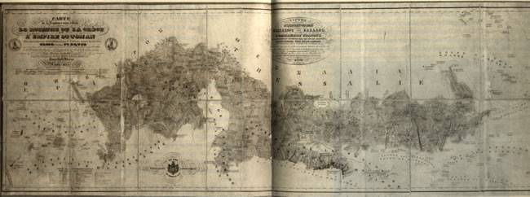
Xάρτης ορίων Eλλάδας - Oθωμανικού κράτους, του 1832
Карта с границами Греции и Оттоманской державы. 1832 г.

Την οριστική του μορφή την πήρε το ελληνικό κράτος το 1832. Με τη Σύμβαση του Λονδίνου που επικυρώθηκε και από το Σουλτάνο με τη Σύμβαση της Κωνσταντινούπολης, το ελληνικό κράτος θα εκτεινόταν από τη γραμμή Αμβρακικού-Παγασητικού ως το ακρωτήριο Ταίναρο και θα περιλάμβανε την Εύβοια, τις Σποράδες, τις Κυκλάδες και τα νησιά που ήταν κοντά στις ακτές της Πελοποννήσου. Στο μεταξύ δολοφονήθηκε ο Ι. Καποδίστριας και οι τρεις Προστάτιδες Δυνάμεις, όπως επίσημα είχαν αυτοονομαστεί η Αγγλία, η Γαλλία και η Ρωσία, επέλεξαν τον ανήλικο πρίγκηπα της Βαυαρίας Όθωνα ως κληρονομικό βασιλιά.

Ολοκληρώνοντας μπορούμε να πούμε ότι η δημιουργία ανεξάρτητου ελληνικού κράτους ήταν ένα γεγονός που η σημασία του δεν αφορούσε μόνο τους Έλληνες. Για τους Έλληνες απετέλεσε την επιβράβευση ενός σκληρού και αιματηρού εφτάχρονου αγώνα με πολλές θυσίες, ταυτόχρονα όμως η εθνική επανάσταση ενός λαού με ένδοξο παρελθόν, που επί αιώνες ήταν υπόδουλο, έδινε τη δυνατότητα να εκδηλωθούν τα φιλελεύθερα αισθήματα σε ολόκληρη την Ευρώπη που ζούσε κάτω από την πίεση απολυταρχικών καθεστώτων και αποτελούσε ένα προηγούμενο για τους λαούς που επιζητούσαν την ελευθερία τους, ιδιαίτερα για τους βαλκανικούς λαούς. Παράλληλα, η επανάσταση και η νίκη των Ελλήνων, προκαλώντας την ευνοϊκή επέμβαση των μεγάλων δυνάμεων, ήταν ένα ξεκίνημα για τη διάλυση της Οθωμανικής Αυτοκρατορίας. Ήταν μια διαδικασία που κράτησε σχεδόν έναν αιώνα. Στη διάρκεια αυτού του αιώνα ολόκληρη η περιοχή, η περιοχή μας, ήταν ένα καζάνι που έβραζε από εθνικισμούς και διεθνή συμφέροντα.

Подытоживая можно сказать, что образование независимого греческого государства представляет из себя весьма существенный исторический факт, значение которого затрагивает не только узко греческие интересы. Для греков обретение независимости стало вознаграждением после тяжелой и кровопролитной семилетней борьбы. При этом национально-освободительная революция народа со столь древней историей, на протяжении веков порабощенного, явилась примером для других народов Европы, в частности на Балканах. Революция дала возможность выразиться либеральным и свободолюбивым идеям, в то время, когда множество народов Европы еще не обрели свою национальную независимость или были притеснены тоталитарными режимами. При этом, греческая революция со своим победоносным исходом и вмешательством европейских держав ознаменовала начало процесса крушения Османской империи. Этот процесс растянется почти на целое столетие, на протяжении которого весь Балканский полуостров превратится в вулкан, вокруг которого кипят национальные движения и международные интересы.

Подбор материала: к.и.н. Теодора Янници
Επιλογή κειμένων, σύνταξη, επιμέλεια: Θεοδώρα Γιαννίτση

